Sobre este documento
Este documento reúne diversas informações sobre a Planta Didática presente na Etec de Itapeva/SP na data em que o Projeto Caracol foi desenvolvido (segundo semestre de 2020). Essas informações são úteis para futuras utilizações da planta.
Note que boa parte dos dados aqui apresentados foi extraída de desenhos técnicos da Planta e de catálogos da Smar. Para mais informações, consulte a seção “Referências”.
Dados básicos
Tensão de alimentação: | 220 Vac (2 fases + terra)
Pressão pneumática recomendada: | 5 bar (72,5 psi)
Líquido a ser utilizado no processo: | Água limpa
Potência: | 5KW (aproximadamente)
Tecnologia da planta: | Hart® / 4 a 20mA
Protocolos de comunicação: | OPC® / Modbus®
Dimensões aproximadas: | Altura: 2,1m  Profundidade: 1 m  Largura: 2,3 m

Componentes da planta
A tabela a seguir apresenta os principais componentes que estavam presentes na Planta Didática da Etec de Itapeva no segundo semestre de 2020. Botoeiras de comando, tanques, cabos e outros acessórios foram omitidos para simplificação.

Componente | Quantidade | Observações
Bomba d’água 220Vac | 2 | Bomba “1” - Próxima ao tanque de aquecimento  Bomba “2” - Próxima ao painel
Cabo de Alimentação 2 fases + terra | 1 | Necessário tomada industrial 220V 32A
Chave de nível condutiva | 1 | P/ indicação de nível baixo
CLP LC700 | 1 | Detalhamento dos módulos na seção “Módulos do LC700”
Compressor de ar | 1 | Aparentemente não vinha incluído de fábrica
Contator Trifásico 220Vca | 2 | Apenas 2 dos 3 contatos de potência usados
Conversor Estático | 1 | Controla a potência das resistências de imersão (marca: Therma)
Disjuntor Bipolar 10A | 1 | P/ bombas d’água
Disjuntor Bipolar 16A | 1 | P/ painel de comando
Disjuntor Bipolar 32A | 1 | P/ resistências de imersão
Distribuidor de sinal e isolador IS400P | 1 | Localizado ao lado do CLP. Recebe um sinal de 4 a 20mA que vem do módulo de saída analógica do CLP e retransmite um sinal idêntico ao conversor estático.
Matriz de diodos ITF-12 | 1 | Usada p/ teste de lâmpadas
Módulo PS302P (Fonte 24Vdc) | 1 | Localizado ao lado do CLP
Posicionador de válvula FY301 | 2 | Usado em conjunto com as válvulas de atuação pneumática
Relé Acoplador 220Vca | 2 | -
Relé Térmico 2,5 a 4A | 2 | Apenas 2 dos 3 contatos de potência usados
Resistência de imersão 2KW | 2 | -
Rotâmetro | 2 | Indicador de vazão instantânea
Sensor de nível condutivo | 2 | -
Switch Ethernet | 1 | -
Termopar tipo J NBS | 1 | -
Termorresistência pt-100 IEC | 1 | -
Termostato | 1 | -
Transmissor de pressão diferencial LD301 | 3 | P/ medição de nível e vazão
Transmissor de temperatura TT301 | 2 | Usado em conjunto com o termopar e a termorresistência
Válvula esfera tripartida 1” | 10 | -
Válvula esfera tripartida 3/4” | 12 | -
Válvula globo com atuador pneumático | 2 | -

Módulos do lc700
As tabelas a seguir detalham os módulos do CLP LC700 presentes na Planta Didática, e os dispositivos conectados a cada uma das entradas/saídas.

Módulo | Rack | Descrição
PS-AC-R | 00 | Fonte de alimentação p/ módulos
CPU-700-E3 | 00 | CPU do CLP
ENET-710 | 00 | Comunicação Modbus/Ethernet
M-401-R | 00 | 8 entradas analógicas em tensão ou corrente
M-501 | 01 | 4 pares de saída analógicas em tensão/corrente
M-013 | 01 | 16 entradas digitais em 240Vac
M-123 | 01 | 16 saídas digitais AC/DC a relé
M-000 | 01 | Módulo cego (sem função)

M-401-R (8 entradas analógicas em tensão ou corrente)
Identificação da entrada (Tabela global CONF700) | Identificação da entrada (módulo) | Dispositivo conectado | Observações
0 | 2A / 3A | LD301 (Vazão tanque de aquecimento) | Sinal 4 a 20mA
1 | 4A / 5A | LD 301 (Vazão tanque de mistura) | Sinal 4 a 20mA
2 | 6A / 7A | LD301 (Nível tanque de aquecimento) | Sinal 4 a 20mA
3 | 8A / 9A | TT301 (Temperatura tanque de aquecimento) | Sinal 4 a 20mA
4 | 2B / 3B | TT301 (Temperatura tanque de mistura) | Sinal 4 a 20mA
5 | 4B / 5B | - | Reserva
6 | 6B / 7B | - | Reserva
7 | 8B / 9B | - | Reserva

M-501 (4 pares de saídas analógicas em tensão/corrente)
Identificação da saída (Tabela global CONF700) | Identificação da saída (módulo) | Dispositivo conectado | Observações
0 | 2A / 3A | FY301 (Posicionador de válvula tanque de aquec.) | Sinal 4 a 20mA
0 | 4A / 5A | - | Não usado (saída em tensão)
1 | 6A / 7A | FY301 (Posicionador de válvula tanque de mistura) | Sinal 4 a 20mA
1 | 8A / 9A | - | Não usado (saída em tensão)
2 | 2B / 3B | Conversor Estático | Sinal 4 a 20mA
2 | 4B / 5B | - | Não usado (saída em tensão)
3 | 6B / 7B | - | Reserva (saída em corrente)
3 | 8B / 9B | - | Reserva (saída em tensão)

M-013 (16 entradas digitais em 240Vac)
Identificação da entrada (Tabela global CONF700) | Identificação da entrada (módulo) | Dispositivo conectado | Observações
(Grupo 1) 0 | 3A | Termostato | 1 = temperatura alta
(Grupo 1) 1 | 4A | Chave de nível | 0 = nível baixo
(Grupo 1) 2 | 5A | Botoeira (liga bomba 1) | -
(Grupo 1) 3 | 6A | Botoeira (desliga bomba 1) | -
(Grupo 1) 4 | 7A | Contato NA contator  (bomba 1) | P/ lógica de selo
(Grupo 1) 5 | 8A | Contato NA relé térmico (bomba 1) | P/ detecção de defeito
(Grupo 1) 6 | 9A | Botoeira (liga bomba 2) | -
(Grupo 1) 7 | 10A | Botoeira (desliga bomba 2) | -
(Grupo 2) 0 | 3B | Contato NA contator  (bomba 2) | P/ lógica de selo
(Grupo 2) 1 | 4B | Contato NA relé térmico (bomba 2) | P/ detecção de defeito
(Grupo 2) 2 | 5B | Botoeira (cala sirene) | -
(Grupo 2) 3 | 6B | Botoeira (emergência) | Botoeira retentiva (NF)
(Grupo 2) 4 | 7B | Chave local / remoto (bomba 1) | -
(Grupo 2) 5 | 8B | Chave local / remoto (bomba 2) | -
(Grupo 2) 6 | 9B | - | Reserva
(Grupo 2) 7 | 10B | - | Reserva

M-123 (16 saídas digitais AC/DC a relé)
Identificação da saída (Tabela global CONF700) | Identificação da saída (módulo) | Dispositivo conectado | Observações
(Grupo 1) 0 | 2A | Relé acoplador 1 (inibição do conversor estático) | 0 = libera conversor  1 = inibe conversor
(Grupo 1) 1 | 3A | Contator 1 (aciona bomba 1) | -
(Grupo 1) 2 | 4A | Contator 2 (aciona bomba 2) | -
(Grupo 1) 3 | 5A | Sinaleiro (bomba 1 ligada) | -
(Grupo 1) 4 | 6A | Sinaleiro (bomba 2 ligada) | -
(Grupo 1) 5 | 7A | Sinaleiro (temperatura alta) | -
(Grupo 1) 6 | 8A | Sinaleiro (nível baixo) | -
(Grupo 1) 7 | 9A | Sinaleiro (emergência) | -
(Grupo 2) 0 | 1B | Relé acoplador 2 (aciona sirene) | -
(Grupo 2) 1 | 2B | - | Reserva
(Grupo 2) 2 | 3B | - | Reserva
(Grupo 2) 3 | 4B | - | Reserva
(Grupo 2) 4 | 5B | - | Reserva
(Grupo 2) 5 | 6B | - | Reserva
(Grupo 2) 6 | 7B | - | Reserva
(Grupo 2) 7 | 8B | - | Reserva

Parametrização dos transmissores
A tabela a seguir apresenta dados para a conversão do sinal dos transmissores analógicos para outras unidades, como a temperatura ou a vazão. Esses dados se baseiam no último estado de calibração dos transmissores à época do Projeto Caracol (final de 2020). Não é possível garantir completamente sua precisão. Para mais informações sobre como converter a escala de 4 a 20mA para outros valores, veja o vídeo extra “Escalonando Variáveis Lineares”, do Projeto Caracol.
Nota: a tabela omite os dados relativos aos posicionadores de válvulas FY-301, pois à época do Projeto Caracol os mesmos não puderam ser utilizados devido à falta de um compressor de ar para alimentá-los com ar pneumático. Provavel-
mente os posicionadores estejam calibrados de forma que 4mA corresponda exatamente a 0% da abertura da válvula e
20mA corresponda exatamente a 100% da abertura da válvula. Assim, tanto para os posicionadores como para o compres-
sor pode-se adotar um fator multiplicador de 0,01 e um aditivo de 0 (Low EU = 0 / High EU = 100).

Transmissor | Unid. | Equação reduzida da reta | Para o ScadaBR |  | Para o Taglist700
Transmissor | Unid. | Equação reduzida da reta | Multiplicador | Aditivo | Low EU | High EU
Transmissor de pres-são - medindo vazão (tanque. aquec.) | L/h | y = 0,1992x + 4,7473 | 0,1992 | 4,7473 | 0 | 1997
Transmissor de pres-são - medindo vazão (tanque. mistura) | L/h | y = 0,1999x + 0,9831 | 0,1999 | 0,9831 | 0 | 2000
Transmissor de pres-são - medindo nível (tanque. aquec.) | % | y = 0,0100x + 0,0189 | 0,0100 | 0,0189 | 0 | 100
Transmissor de tem-peratura (tanque de aquecimento) | °C | y = 0,0100x + 0,0288 | 0,0100 | 0,0288 | 0 | 100
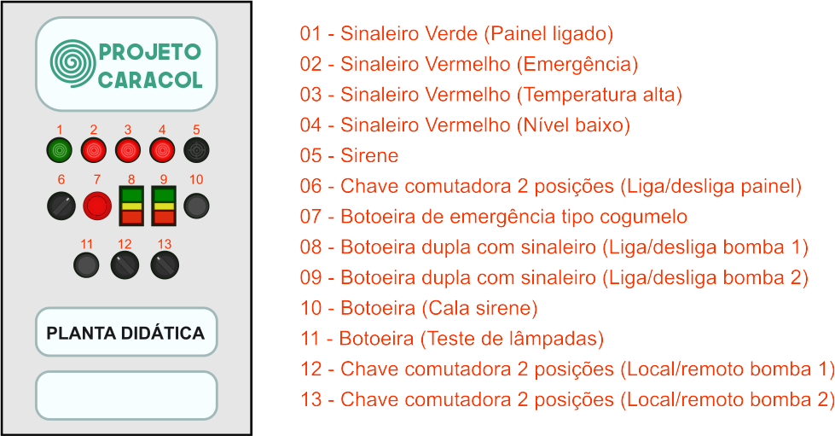  Transmissor de tem-peratura (tanque de mistura) | °C | y = 0,0100x + 0,0185 | 0,0100 | 0,0185 | 0 | 100

Desenhos
Os desenhos a seguir auxiliam a ter uma melhor compreensão sobre a localização e a aparência de alguns componentes na Planta Didática.

- Posição dos módulos do clp (e componentes próximos)
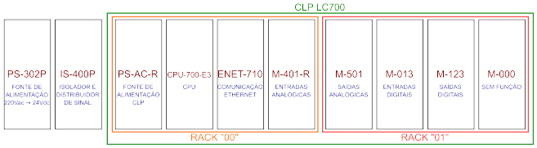
Nota: fisicamente, é possível observar na Planta da Etec a presença de um segundo módulo ENET-710, localizado à
direita do módulo M-000. Entretanto, como este módulo não está conectado a nenhum circuito da Planta, e, portanto, não possui
função alguma, ele foi omitido neste desenho.

- Aparência do painel de comando da planta (ilustrativo)
- Aparência geral da planta (ilustrativo)
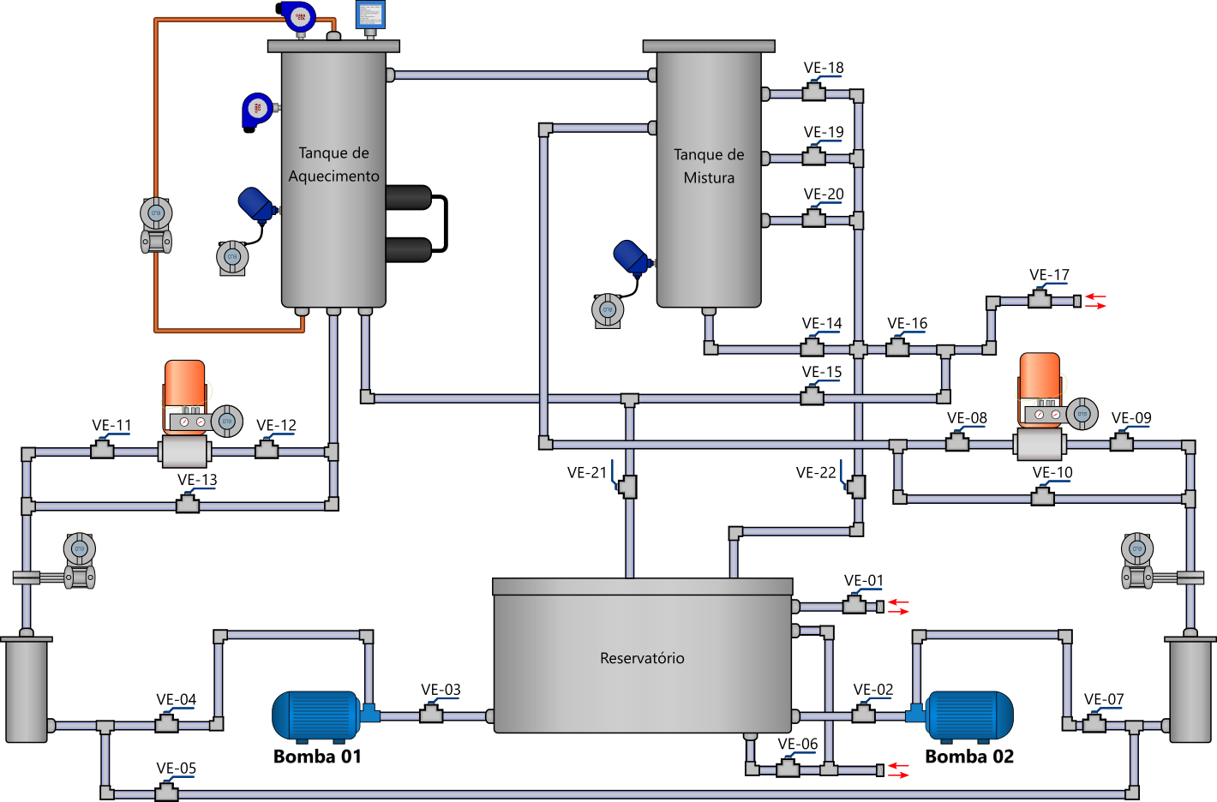
Informações para manutenção
Nota: consulte também o vídeo extra “Manutenções na Planta Didática”, do Projeto Caracol.

- Os sinaleiros originais da Planta são para furação de 22mm e tensão 220Vac. Entretanto, a planta dispõe atualmente de 4 sinaleiros LED de 110V. Caso os mesmos queimem realize a troca por sinaleiros de 220V.
- O modelo da base das lâmpada dos sinaleiros acoplados às botoeiras liga/desliga das bombas é BA9S, e a tensão é 220V. (Essa lâmpada é identificada como L001 no catálogo da ACE/Schmersal)
- O modelo da bateria original da CPU-700-E3 é M4T32-BR12SH1. Entretanto, como essa bateria era muito cara para ser adquirida à época, a CPU está funcionando com uma adaptação que a permite operar usando uma bateria CR2032 comum.
- O botão de teste do relé térmico FU-2 está um pouco emperrado. Talvez isso não seja um problema grave, mas é bom buscar informações mais completas sobre o que isso significa.
- À época do Projeto Caracol, o curso de Eletrotécnica não possuía um compressor de ar capaz de alimentar as válvulas de controle da Planta. Portanto, ainda que se creia que as mesmas funcionam corretamente, elas não foram testadas na prática.
- Alguns transmissores da Planta Didática estão sem a tampa traseira. Para evitar a exposição direta a água e proteger as conexões elétricas, foi improvisada uma tampa para esses transmissores. De todo modo, nunca exponha os transmissores diretamente a umidade ou a jatos d’água.
- Foi observado que o isolador analógico que isola o sinal de 4 a 20mA que sai do módulo M-501 daquele enviado ao conversor estático apresenta defeitos. O sinal enviado ao conversor está acima de 4mA, o que faz este permanecer sempre ligado quando não inibido. Infelizmente não foi possível apurar mais a fundo as causas do problema. Talvez seja necessário fazer a substituição por outro isolador analógico de sinal 4 a 20mA, tensão 24Vdc.

observações e advertências
- Aparentemente as tomadas industriais acopladas às bancadas do Laboratório de Eletrotécnica não foram dimensionadas prevendo o consumo de energia da Planta Didática. Tome cuidado ao usar a Planta nessas tomadas, e evite usar os componentes da Planta que mais consomem energia (sobretudo as resistências de imersão) por um período prolongado. Em caso de aquecimento excessivo dos plugues e cabos, desligue imediatamente a Planta Didática. Por prudência, foi fixado um papel com uma advertência no cabo de alimentação da Planta Didática.
- Durante a operação da Planta o tanque de aquecimento pode aquecer muito. Portanto, ele nunca deve ser tocado enquanto a Planta estiver em operação, nem se pode deixar objetos encostados neste tanque durante seu processo de aquecimento. Por prudência, foi fixado um papel com uma advertência próximo ao tanque de aquecimento.
- Os sinaleiros que estavam na Planta antes do Projeto Caracol foram guardados numa pequena caixa de papelão que foi afixada acima da chave de nível, atrás do painel de comando da Planta.
- Os transmissores que fazem as leituras de vazão têm sua precisão bastante afetada abaixo da faixa de 600 litros/hora.

Referências
Parte dos dados usados neste documento foram extraídos do diagrama elétrico da Planta usada na Etec de Itapeva/SP e do manual sobre a Planta Profibus, ambos produzidos pela Smar. O diagrama elétrico não será incluído nos arquivos do Projeto Caracol devido a sua licença. O manual sobre a Planta Profibus pode ser baixado no site da Smar, através do link:

Manual Planta Didática Profibus: https://www.smar.com/brasil/produto/pd3-planta-didatica-hart-foundation-fieldbus-e-profibus
Como fazer o download: Acesse o site e, na parte inferior da página, abra a seção de “Manuais” e clique sobre o link “PD3-P - Manual Português”.

